10-11学年度建设学部2-3月份电子墙报

----------10土木4

女生节的来源

3.7女生节，至于3.7女生节的来历可以这么说！女生节最早是山东大学起头!是每年的3月7号也就是妇女节的前一天.
曾经有记者问为什么会是在3月7号她门回答说:"之所以要在“妇女节”之前过一个“女生节”，是因为“我们更加理想化，想更青春”。在记者采访中，很多女生表示“妇女节”听起来比较老套，作为在校大学生虽然已经是成年人了，但毕竟女生的身份没有变，所以她们选择在“三八妇女节”的前一天过自己的“三七女生节”。



女生节怎么过？

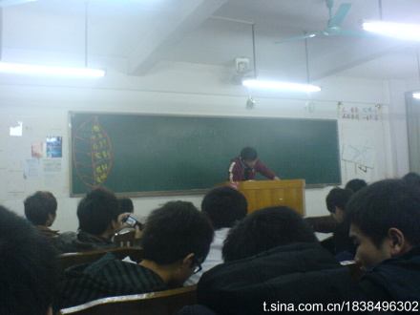


送给女生们的礼物

